Odgovori na vprašanja.

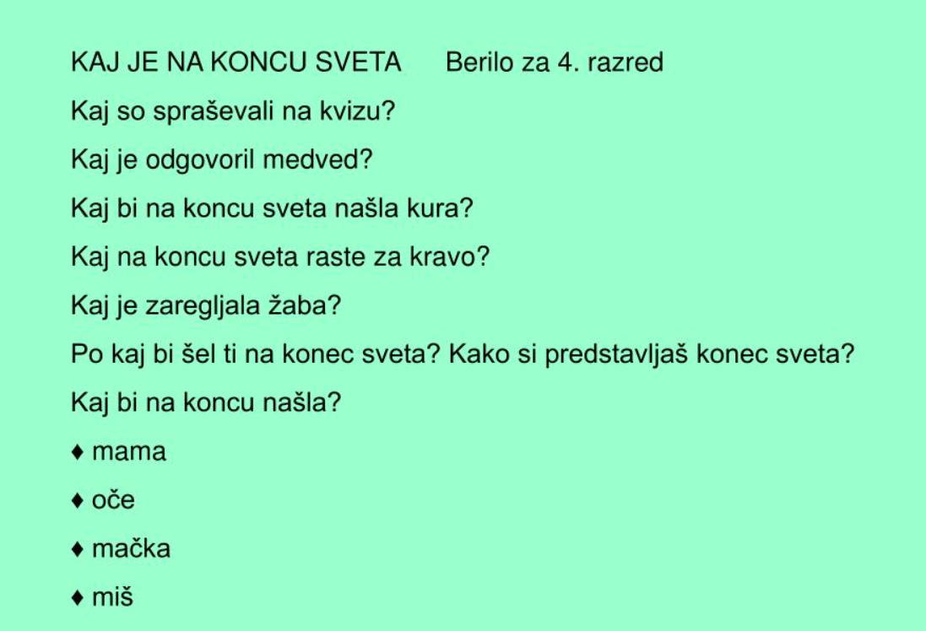

Ali je goska vedela, kaj je na kocu sveta? Prepiši del pesmi, kjer goska odgovarja na vprašanje?

